**ООО «Нейро-клиника»**

**117186, г. Москва, ул. Нагорная, дом 17, корпус 6**

**Тел.: +7(495) 585-55-50**

**www.yusupovs.com / info@yusupovs.com**

**ДВУХЭТАПНАЯ подготовка к колоноскопии препаратом МОВИПРЕП**

Для подготовки Вам потребуется 1 упаковка препарата МОВИПРЕП и 10мл эмульсии СИМЕТИКОН

**От качества подготовки кишечника зависит успех проводимой процедуры, то есть выявление предопухолевой патологии и опухолей на ранней стадии, точность постановки диагноза, а в случае необходимости и назначение своевременного лечения! Поэтому важно тщательно следовать инструкции по подготовке к колоноскопии!**

*Если Вы решили выполнить колоноскопию в условиях в/в анестезии (во сне), то Вам необходимо предоставить общий анализ крови и ЭКГ – давностью не более 14 дней. В день исследования после процедуры не рекомендуется управлять автомобилем, выполнять действия, требующие повышенной концентрации внимания.*

***Перед проведением колоноскопии Вам необходимо:***

* сообщить врачу о сопутствующих заболеваниях
* сообщить врачу о приёме жизненно-важных препаратов: нормализующих давление, сердечный ритм, гормональных, сахароснижающих препаратов и др. *(приём этих препаратов необходимо закончить за 1 час до начала приёма слабительного препарата для очистки кишечника)*, а также препаратов, влияющих на свертываемость крови
* сообщить врачу о имеющейся у Вас аллергии на медицинские препараты (в том числе на аскорбиновую кислоту)

### *Рекомендации по питанию за 2-3 дня до процедуры:*

### Необходимо соблюдать диету с низким содержанием клетчатки за 2-3 дня до проведения исследования. Необходимо исключить из приема пищи продукты, содержащие мелкие косточки, семена, зерна, отруби!

### При хронических запорах рекомендации по питанию необходимо соблюдать в течение 5 дней, за 3–5 дней до процедуры начать или продолжить приём слабительных препаратов по рекомендации врача.

### *Рацион питания:*

### Разрешено: мясо, птица и рыба нежирных сортов (в отварном, паровом или тушёном виде), сыр, сметана, сливочное масло, йогурт без добавок и наполнителей, кисломолочные продукты, яйца, хорошо проваренный белый рис (кроме плова), отварной картофель (без кожицы), макароны, белый хлеб, печенье без цельного зерна, сушеных фруктов, ягод и орехов, сахар, мёд (не в сотах), вода, бульоны (прозрачные), сок без мякоти, чай, кофе без молока, безалкогольные неокрашенные напитки Разрешённые продукты не должны содержать мелкие косточки, зёрна, семена, отруби.

### Запрещено: жесткое мясо с хрящами, консервы, сосиски, колбасы, гречневая крупа, коричневый и дикий рис, зерновой хлеб, сдоба, сухофрукты, орехи, овощи, зелень, грибы, морскую капусту, крупы, бобовые, злаковые, семечки, кунжут, мак, зёрна, отруби и другие семена, специи, фрукты, ягоды, варенье, джем, мармелад, чипсы, гамбургеры, алкоголь, газированные напитки, молоко.

### *Рацион питания накануне дня исследования:*

### завтрак из разрешённых продуктов,

### обед до 14:00 из разрешённых продуктов,

### в течение дня необходимо принять до 2,5 литров прозрачной жидкости: бульоны, питьевая вода, прозрачные соки, чай и кофе без молока, морс, прозрачный компот без ягод (если этот объём жидкости не противопоказан при имеющейся у Вас сопутствующей патологии),

### не ужинать!

### *Время приема препарата в зависимости от времени колоноскопии:\**

|  |  |  |
| --- | --- | --- |
| **Время колоноскопии** | **Время приема 1-го литра раствора Мовипреп (1 этап)** | **Время приема 2-го литра раствора Мовипреп (2 этап)** |
| 08:00 | 18:00 - 19:00 в день накануне колоноскопии | 04:00 – 05:00 в день колоноскопии |
| 09:00 | 18:00 - 19:00 в день накануне колоноскопии | 05:00 – 06:00 в день колоноскопии |
| 10:00 | 18:00 - 19:00 в день накануне колоноскопии | 06:00 – 07:00 в день колоноскопии |
| 11:00 | 18:00 - 19:00 в день накануне колоноскопии | 07:00 – 08:00 в день колоноскопии |
| 12:00 | 18:00 - 19:00 в день накануне колоноскопии | 08:00 – 09:00 в день колоноскопии |
| 13:00 | 19:00 - 20:00 в день накануне колоноскопии | 09:00 – 10:00 в день колоноскопии |
| 14:00 | 19:00 - 20:00 в день накануне колоноскопии | 10:00 – 11:00 в день колоноскопии |

*\*Время ориентировочное, рассчитано исходя из среднего начала слабительного действия препарата в течение 1 часа от момента приёма первого стакана раствора, средней продолжительности слабительного действия препаратов в течение 2 часов от момента окончания приёма последнего стакана раствора и 1 часа времени на дорогу до клиники.*

***Внимание! Одноэтапная вечерняя схема подготовки к колоноскопии (прием всей дозы препарата вечером накануне исследования) в настоящее время не рекомендована, так как за ночь в кишке вновь накапливается содержимое, что делает неинформативным осмотр на следующий день!***

### *Рекомендации по приёму раствора препарата МОВИПРЕП:*

* С момента начала приёма препарата МОВИПРЕП не следует употреблять твердую пищу, при этом разрешённую жидкость можно пить в неограниченном количестве.
* Начинать прием последней дозы препарата МОВИПРЕП не ранее чем за 5 часов до колоноскопии и завершать прием как минимум за 2 часа до начала процедуры.
* При в/в анестезии прекратить приём жидкостей не менее чем за 2 часа до исследования.
* Нельзя уменьшать объём воды для приготовления раствора МОВИПРЕП и дополнительной жидкости.
* Раствор препарата принимать дробно, по 250 мл каждые 15 минут.
* При специфическом вкусовом восприятии препарата МОВИПРЕП можно пить раствор охлаждённым, через коктейльную трубочку, рассасывать леденцовую карамель, чередовать с небольшим количеством разрешённой жидкости, добавлять в раствор сок цитрусовых.
* При возникновении тошноты необходимо сделать перерыв в приеме препарата на 15-20 минут, чтобы избежать возникновения рвоты.
* Во время приёма раствора препарата нужно соблюдать двигательную активность: ходить, выполнять круговые движения корпусом, наклоны в стороны, вперёд-назад, приседания.
* Препарат начинает действовать индивидуально: в среднем через 1–2ч от начала приёма появляется первый стул.
* Активное действие МОВИПРЕП(жидкий стул) продолжается также индивидуально: в среднем в течение 2 часов после окончания приема препарата.
* К моменту окончания подготовки стул должен измениться на прозрачную бесцветную или слегка окрашенную жидкость, что свидетельствует о готовности к процедуре.
* Нельзя дополнительно проводить очищение клизмами, принимать вазелиновое масло
* Необходимо рассчитать соответствующий временной интервал для поездки в клинику.

**ПРИЁМ СЛАБИТЕЛЬНОГО ПРЕПАРАТА МОВИПРЕП (двухэтапная схема)**

* ***1 этап (вечером накануне колоноскопии)***

Приём 1ого литра МОВИПРЕП и дополнительный приём 500 мл жидкости

1.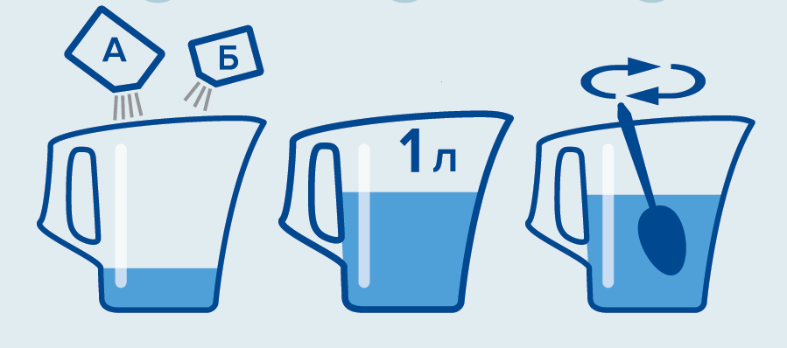 2. 3. 4.

1. Содержимое одного пакетика (саше) А и одного пакетика Б развести в небольшом количестве питьевой негазированной воды до полного растворения.
2. Доливая воду, довести объём раствора до 1 литра.
3. Хорошо перемешать, выпить 1л раствора в течении 1 часа.
4. После приёма первого литра МОВИПРЕП необходимо принять дополнительно 500 мл прозрачной жидкости.

* ***2 этап (утром в день проведения колоноскопии)***

Приём 2ого литра МОВИПРЕП в комбинации с СИМЕТИКОНОМ и дополнительный приём 500 мл жидкости (между окончанием приема препарата и началом колоноскопии должно пройти не более 4 часов)

1. 2. 3. 4.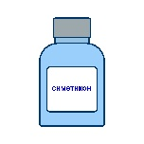 5.

1. Содержимое оставшихся второго пакетика (саше) А и второго пакетика Б развести в небольшом количестве питьевой негазированной воды до полного растворения.
2. Доливая воду, довести объём раствора до 1 литра.
3. Хорошо перемешать.
4. Добавить в р-р 10мл эмульсии пеногасителя СИМЕТИКОН (Эспумизан, Саб Симплекс, Боботик), перемешать, выпить 1л раствора в течении 1 часа.
5. После приёма второго литра МОВИПРЕП необходимо принять дополнительно 500 мл прозрачной жидкости.